International Design Awards, premiato al Salone del Mobile un nuovo talento del design.
Il designer tedesco Stephan Pӧppelmann vince
l’International Design Award promosso da Victoria + Albert.

Con un progetto fatto rigorosamente a mano, il designer tedesco Stephan Pӧppelmann si è aggiudicato l’International Design Awards indetto da Victoria + Albert alla fine dello scorso anno e conclusosi al Salone del Mobile con il design vincente di un bagno compatto Victoria + Albert.
La prima edizione del premio, riservata ad architetti, designer e studenti, richiedeva la progettazione originale di un ambiente bagno lussuoso, compatto e autoportante di 2 mt x 3 mt realizzati utilizzando i prodotti dalla collezione di Victoria + Albert che, oltre a vasche e lavabi in QUARRYCAST ®, l’esclusivo materiale che combina Volcanic Limestone™ e resina, include accessori in ottone, mobili e consolle bagno sia tradizionali che contemporanei.

La premiazione si è svolta il 12 aprile, durante lo scorso Salone del Mobile è ha visto il progetto di Stephan Pӧppelmann uscire vincitore grazie ad un connubio di benessere, ergonomia e funzionalità. Un bagno compatto per due, diviso in 2 zone distinte, "Aqua Zone" con il bagno di ios e la doccia Tubo 21 e "Comfort Zone" con un mobile e due lavabi della collezione ios 54. Le due zono sono separate da una parete di vetro scorrevole. La scelta di materiali e colori conferisce all'ambiente un fascino naturale, senza tempo. L'effetto pietra su pavimenti e rivestimenti evidenzia la naturale lucentezza bianca del bagno ios. Comfort, posti a sedere, contenitori e illuminazione sono stati sapientemente progettati a conferma che anche in spazi ridotti si può stare bene.
Stephan Pӧppelmann, ha dichiarato: "Hai bisogno di tanta creatività per progettare bagni in piccoli spazi, quindi questa per me è stata una sfida emozionante creare un'Area benessere in soli 6 metri quadrati. Ho lavorato sulla funzionalità e sul design accattivante in uno spazio ridotto coniugando bellezza e fruibilità. Non riuscivo a crederci quando ho ricevuto il messaggio che ero io il vincitore! È stato incredibilmente eccitante andare a Milano e vedere le mie idee vivere al Salone del Mobile, una delle destinazioni top per il design a livello mondiale."
Emma Joyce, area marketing di Victoria + Albert ha concluso: "Siamo rimasti molto soddisfatti della risposta al nostro primo International Design Awards. Abbiamo ricevuto molte interpretazioni creative, ognuna delle quali si avvicinava il brief in modo diverso. Il progetto di Stephan tuttavia risaltava maggiormente perché fin da subito è stato evidente che poteva adattarsi bene in casa come o in bagni d’albergo. Il progetto, fatto di materiali misti, superfici naturali e, naturalmente, un ottimo utilizzo degli spazi è stato molto ben accolto al Salone del Mobile e ha raggiunto l'obiettivo di far considerare agli utenti in modo nuovo i bagni compatti. Come Stephan ha dimostrato, piccolo può essere perfetto."

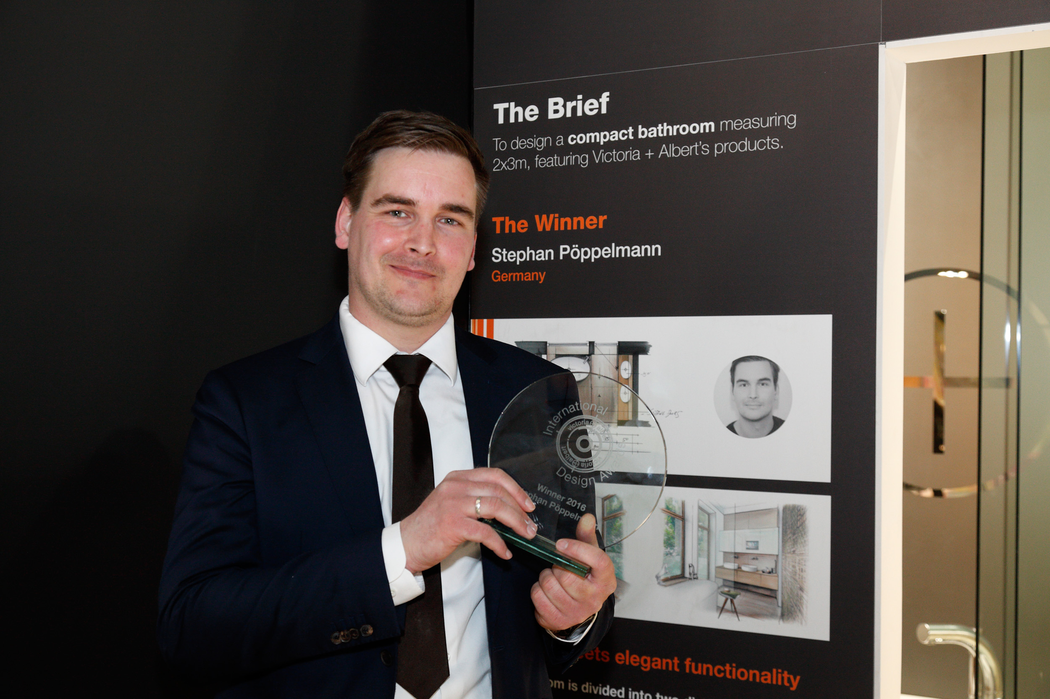

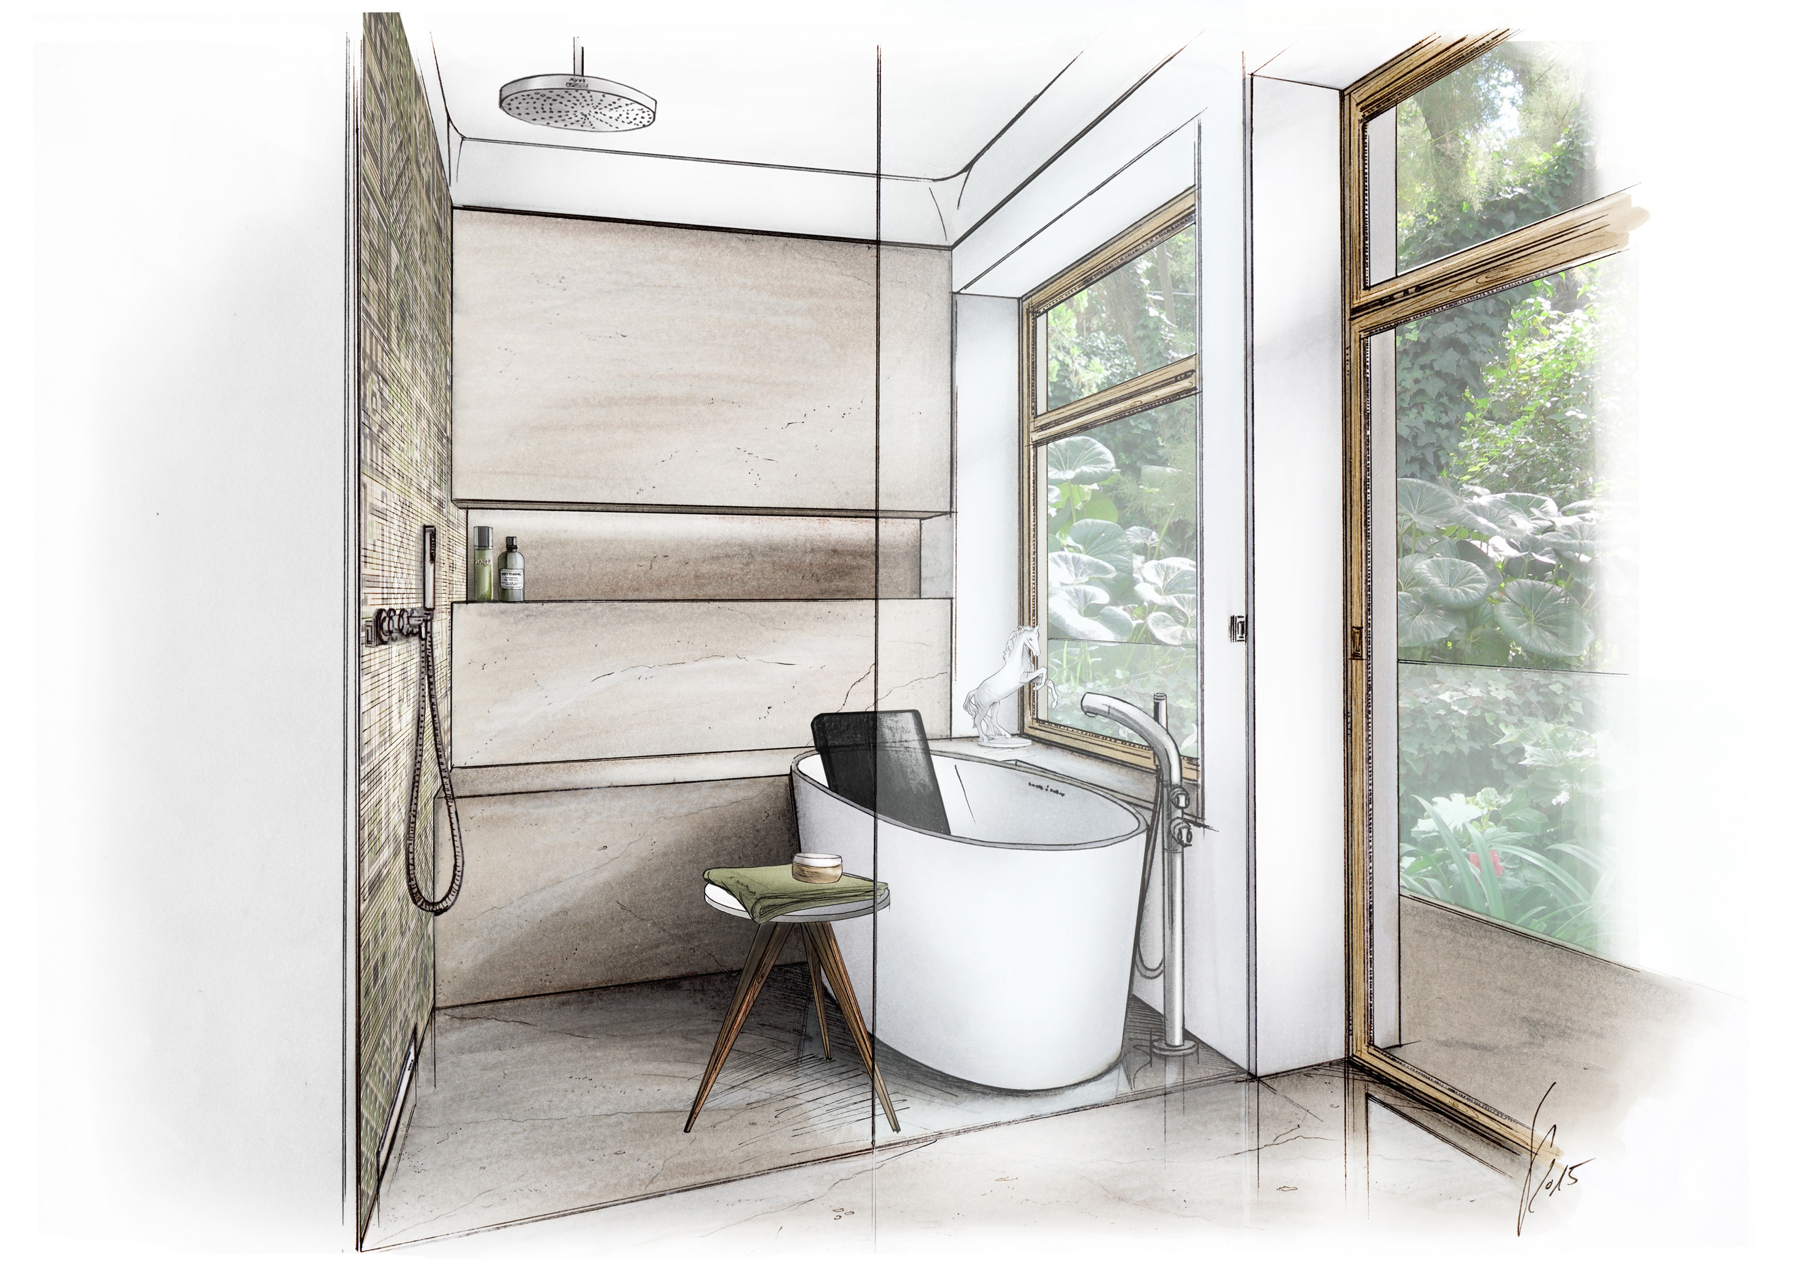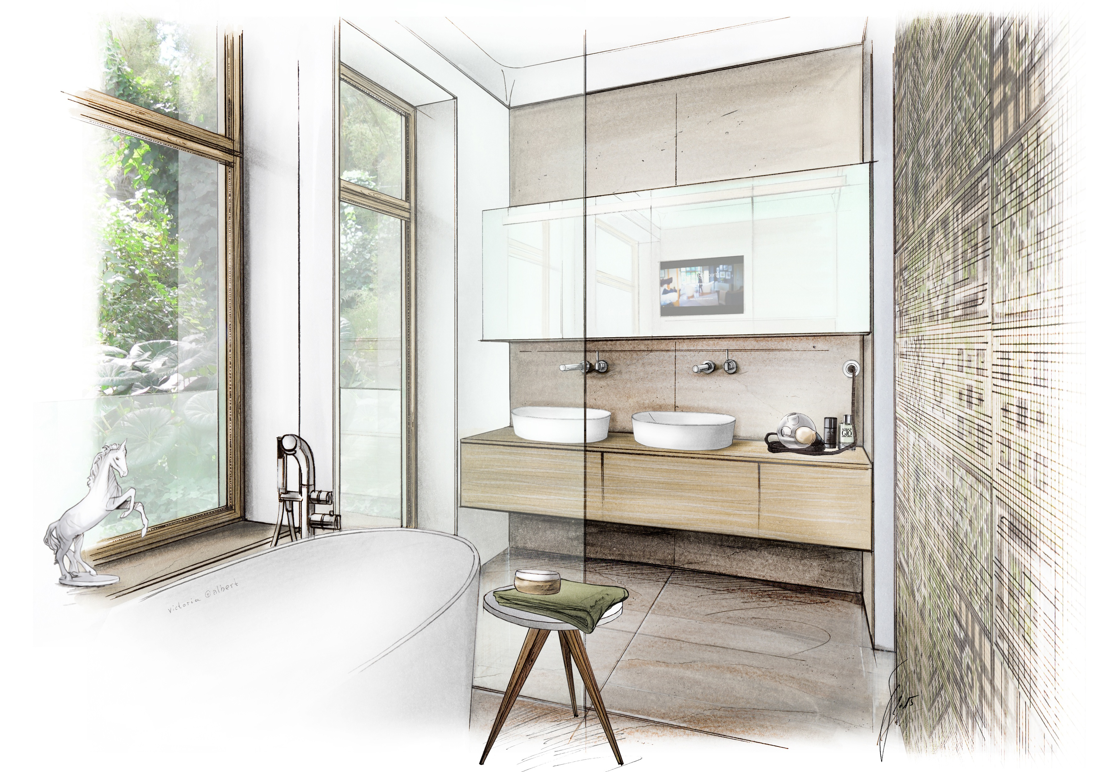

Il progetto di Stephan Pӧppelmann, Germania, vincitore del primo International Design Awards promosso dPREMIO DESIGN AWARDa Victoria + Albert.

Sede
Victoria + Albert Ltd
Unit B Hortonwood 37,
Telford, Shropshire, TF1 7XT - UNITED KINGDOM
Tel: +44 (0)1952 221100 Fax: +44 (0)1952 221111
Press&PR Italia: tac comunic@zione
di Paola Staiano e Andrea G. Turatti
Milano- Genova
tel. +39 02 48517618 – 0185 351616
fax + 39 02 462037
e-mail: press@taconline.it
sito web: www.taconline.it

Showroom
316-317 Design Centre Chelsea Harbour
LONDON SW10 0XE - UNITED KINGDOM
Tel: +44 (0)20 7351 4378

Ufficio Vendite Europa
Victoria + Albert Ltd
Tel: +34 93 55 65 482 Fax: +34 93 55

